***НП "Обучение за ИТ кариера"***

***Сайт за музикален магазин***

***Антон Христев, Хасан Хасан, Реджеб Реджеб***

***Група 08***

***Гр.Хасково – 2025г.***

***1.Цели на проекта:***- Създаване на уебсайт, чрез който клиентите да закупуват музикални инструменти от ToniStore

***2.Разпределение на ролите:***- На всеки участник в проекта му бе възложено да направи по 2 модела и по 1 контролер

***3.Основни етапи в разработването на проекта:***

- Използване на Code First за изграждане на базата данни  
- Създаване на модели  
- Създаване на контролери  
- Създаване на Views(изгледи)  
- Модифициране на StartUp за създаване на роли за участници и администратори (Member и Admin)

***4.Реализация:***

a) За реализирането на проекта са използвани следните nugget пакети:

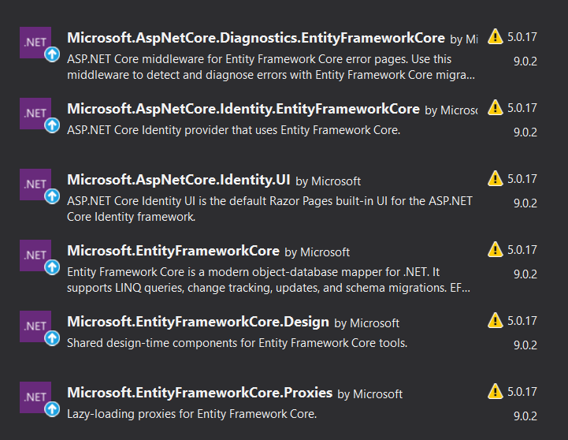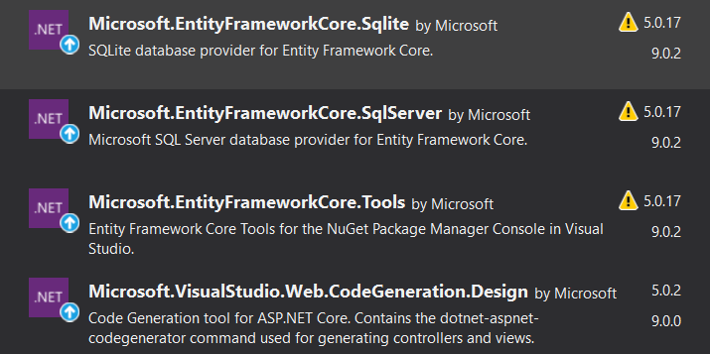

б) Диаграма на проекта:

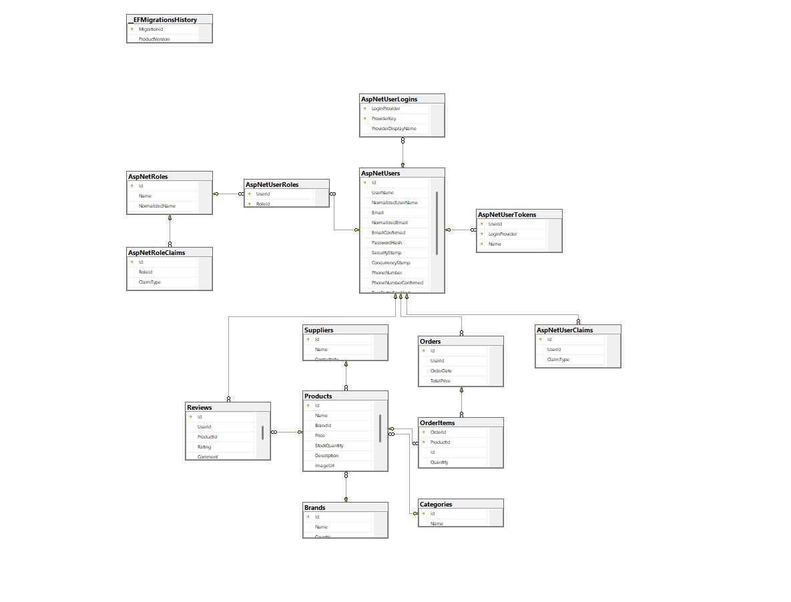

*в) Снимки от програмата:*

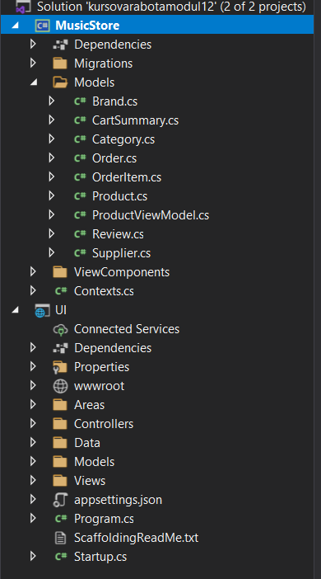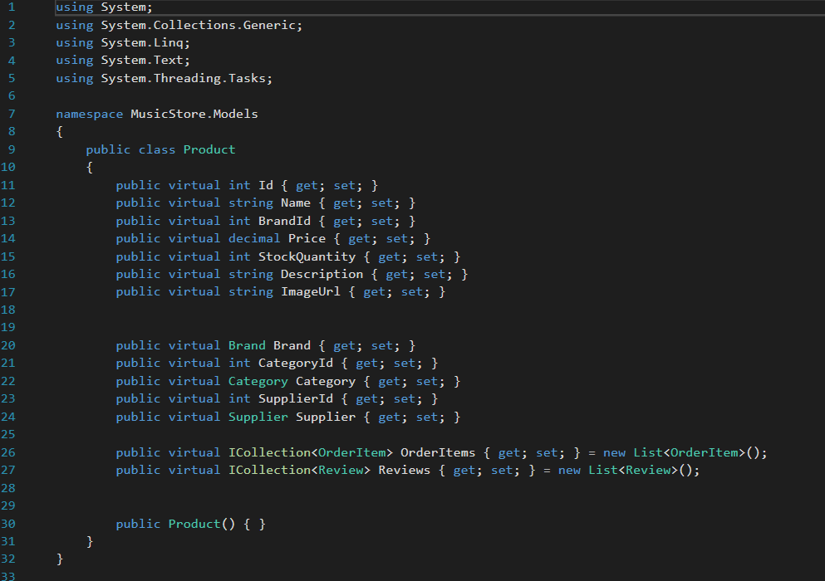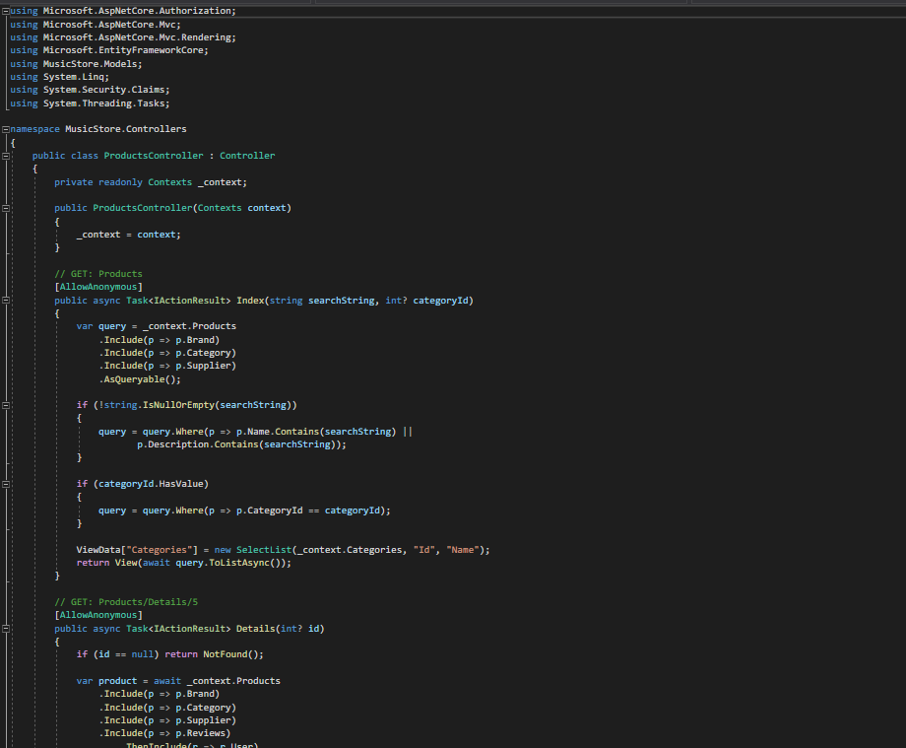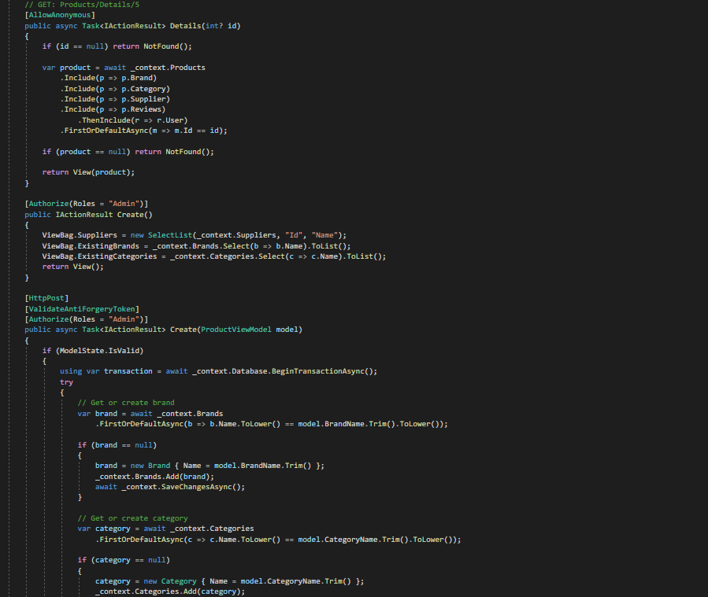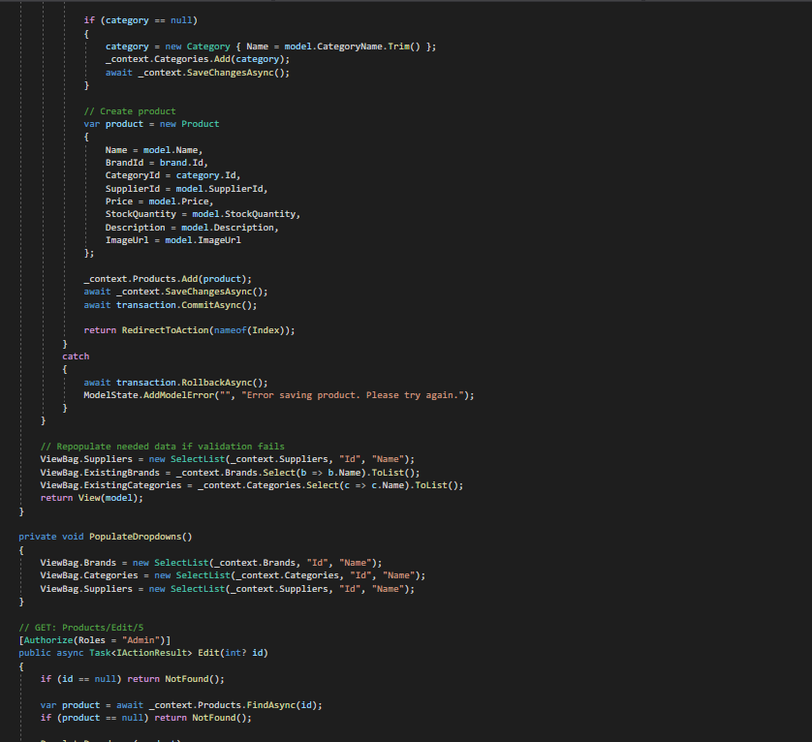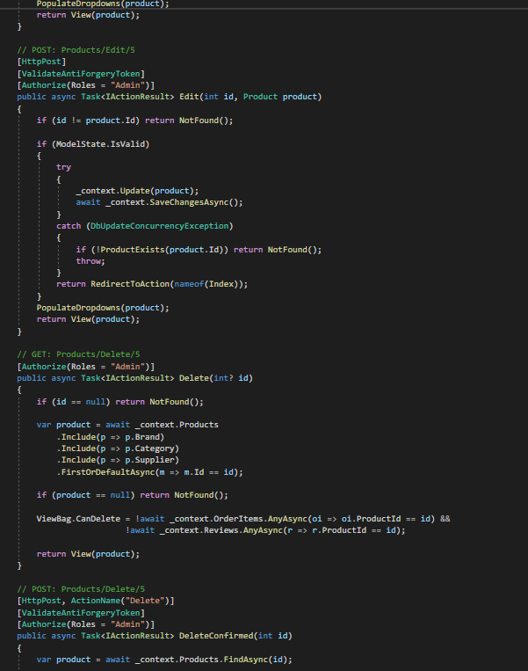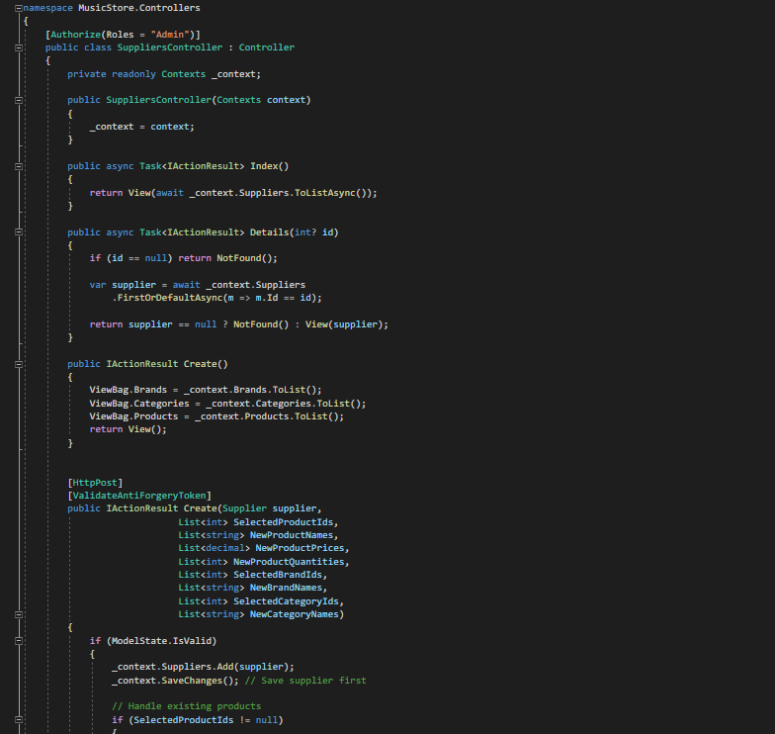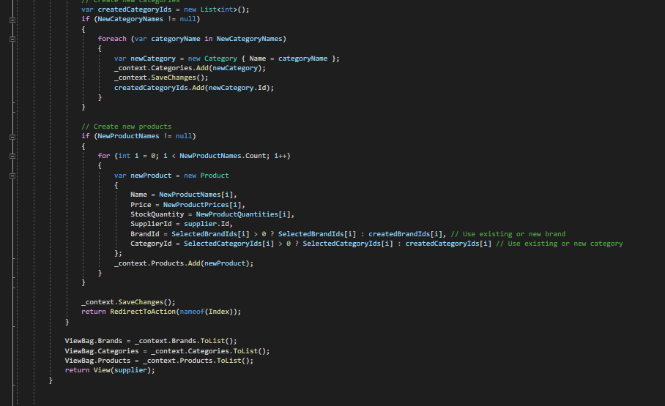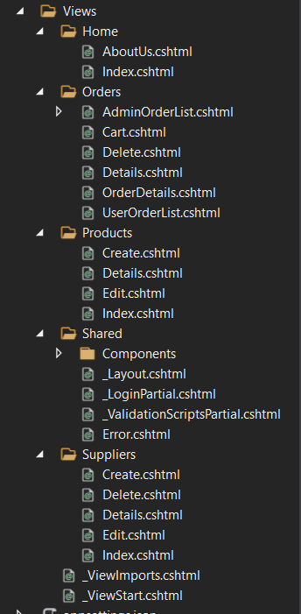

*г) Снимки от уебсайта:*

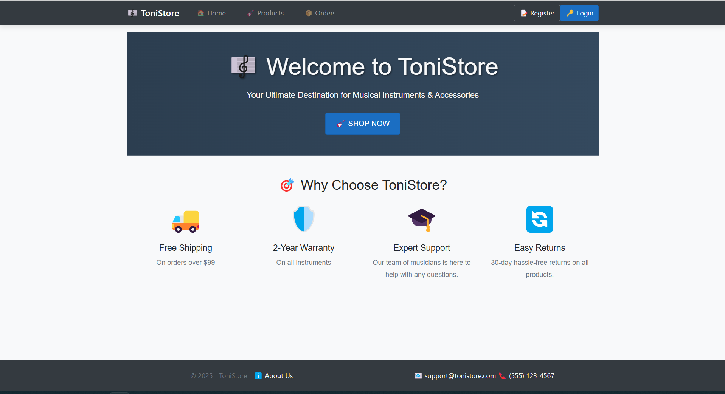

***5.Заключение:*** 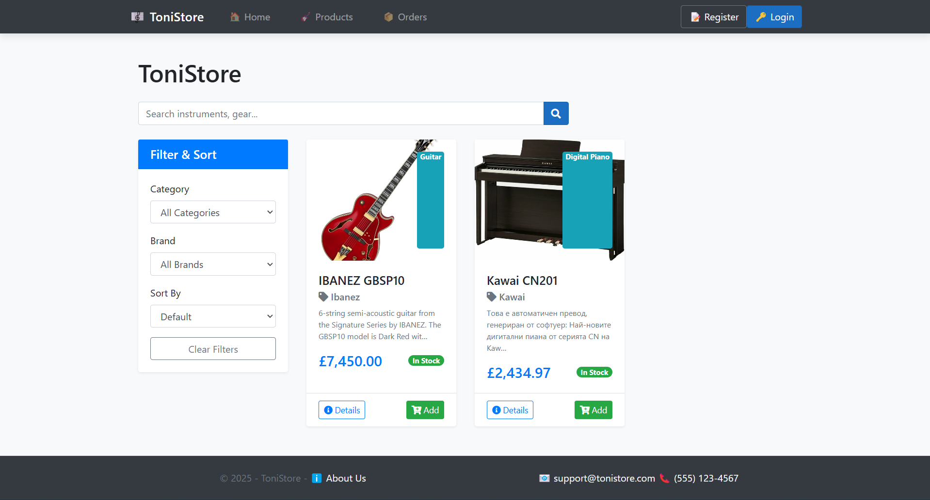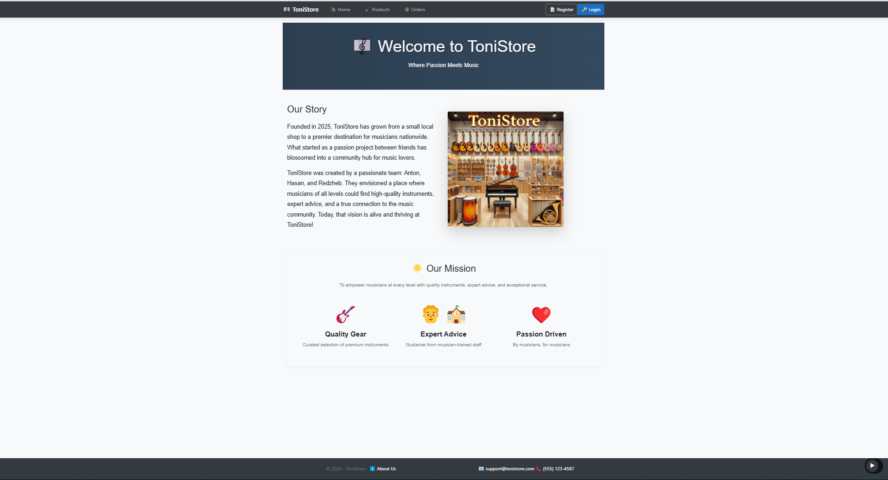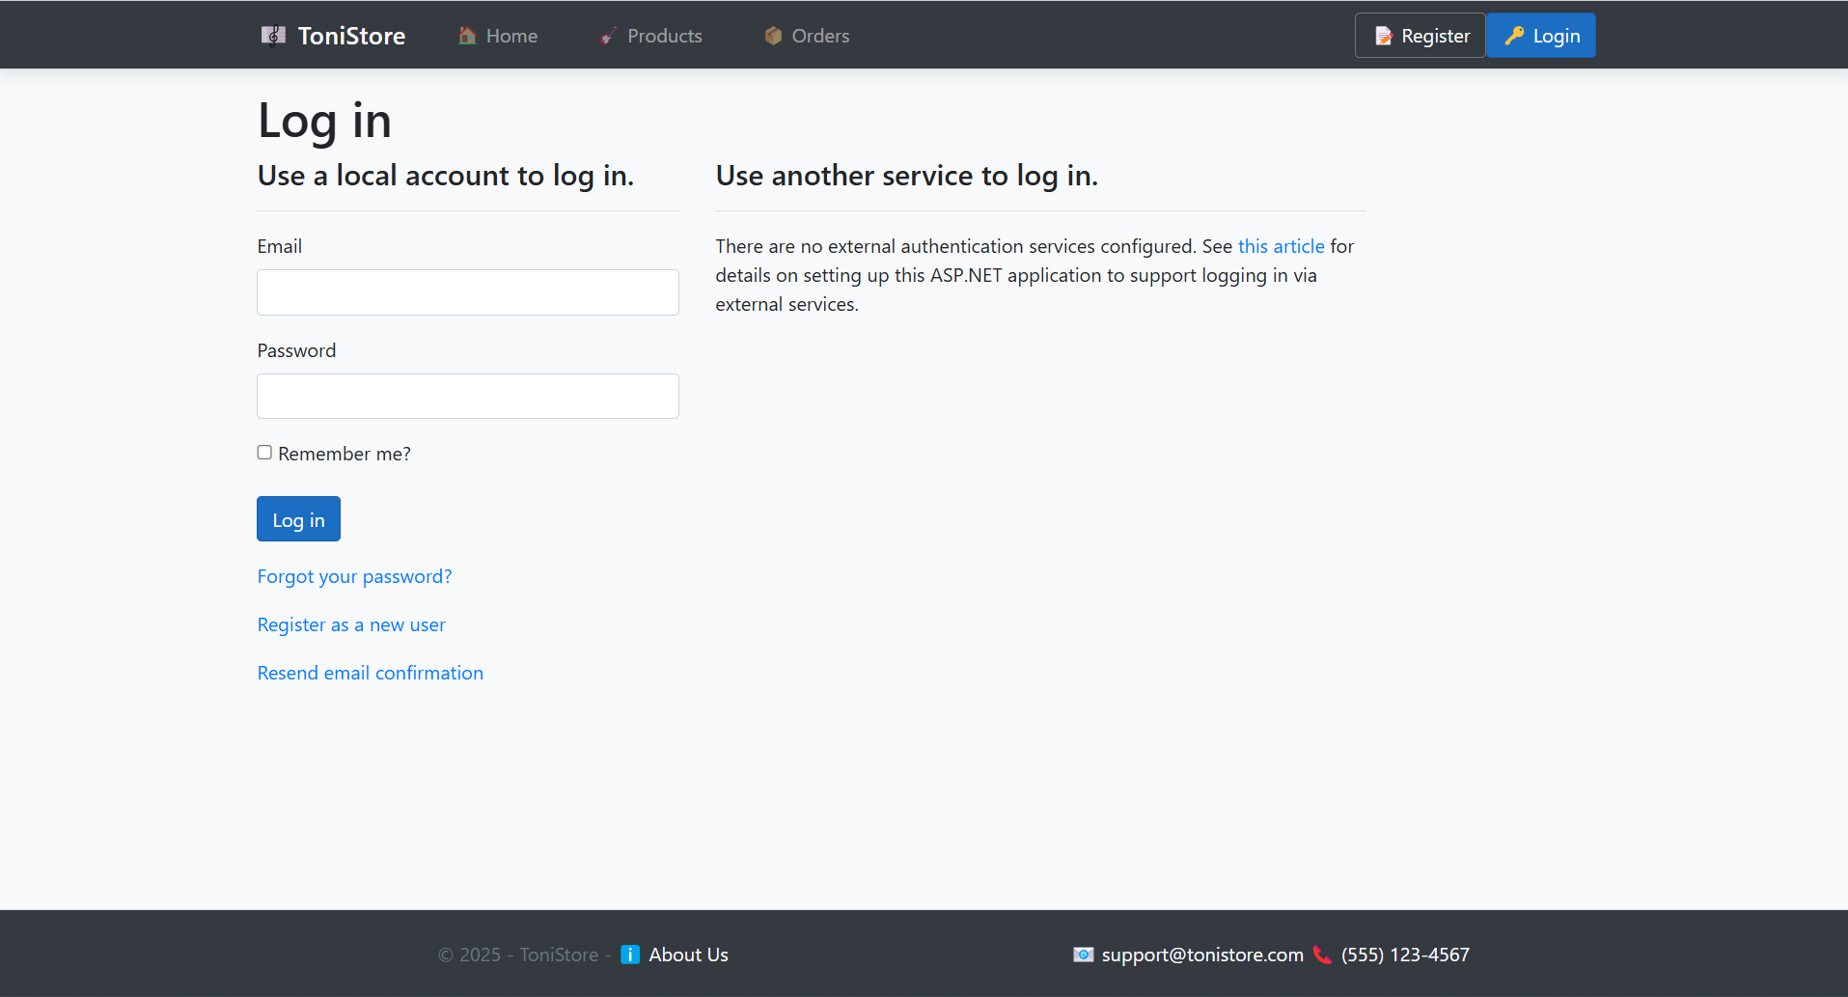

 - Създадохме ASP.NET проект, с който направихме уебсайт за музикален магазин

***6.Използвана литература:***

-Stack Overflow

-SoftUni

- GitHub

- YouTube

- rockshock

- muzikalen

- musicmag

- muziker

- music-store

- gemamusic